Великой Победе
посвящается…

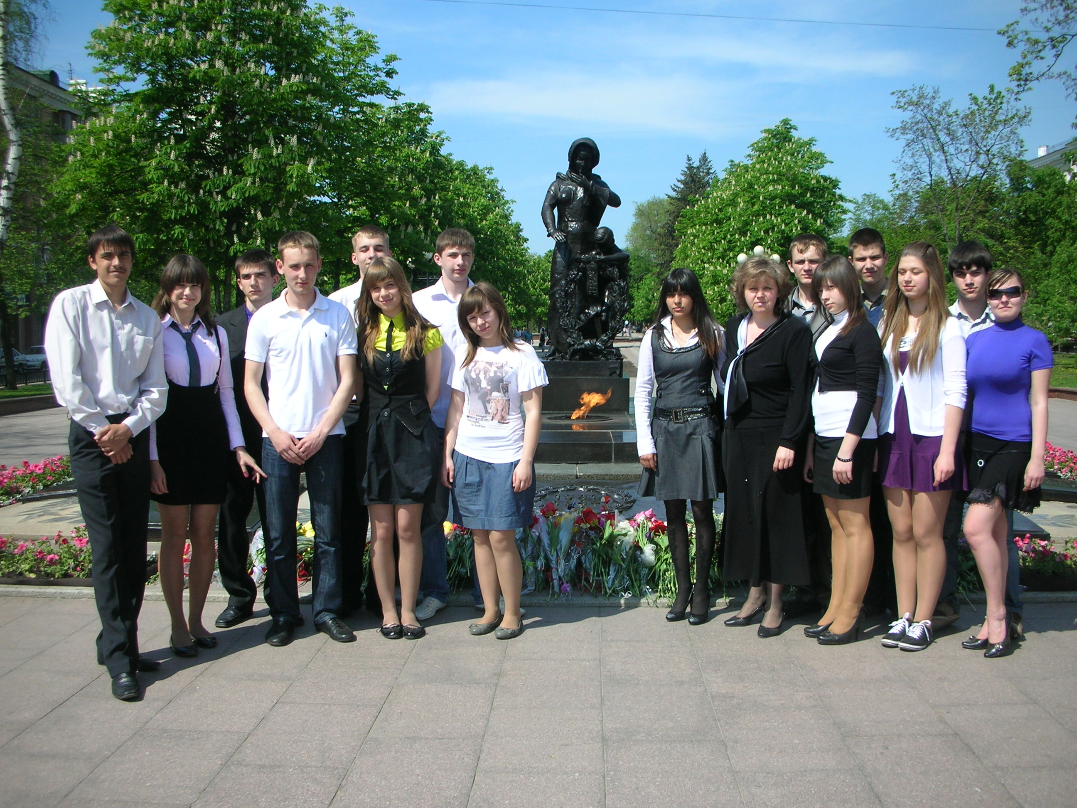

Мои размышления…

Вы умеете слушать город?..
Не улыбайтесь, пожалуйста. Я говорю серьёзно. Да, слушать город…
Я люблю бродить по проспектам, площадям, улицам города Белгорода. И всегда слушать, слушать, слушать…
Вот о чем-то своём, тихонько шурша, перешёптываются машины с бесконечной лентой асфальта…
А там, над рекой, слышна нежная песня ветра. О чем он поёт?.. Прислушиваюсь. Вот и открылся чудный мир города. Необыкновенный, загадочный, говорящий мир…
Да, город помнит всё и говорит об этом людям.
Я незаметно пришла на Соборную площадь. Подошла к Вечному огню. Языки его пламени, перебивая друг друга, стремятся ввысь, предавая своё волнение мне. Прислушиваюсь: огонь что-то рассказывает…
Емелин участвовал в боевой разведке в лесах Белгородчины. Партизаны неожиданно встретились с превосходящим противником. Гитлеровцы, увидев перед собой маленькую горстку советских бойцов, смело бросились на них в атаку.
- Отходи! – крикнул Александр и сам лёг на пулемет.
Огненной струёй он обдал фашистов и прижал их к земле. Александр оглянулся назад и мягко улыбнулся: товарищи подползли к лесу.
Саша с её с большей силой припал к пулемёту и ободрял себя: Врёшь, не возьмёшь! Пока я жив и есть патроны, ко мне не подойдёте!»
Оставшись один на один со сворой озверевших фашистов, тяжело раненный, юный пулемётчик до последнего стука в сердце защищал родную землю – Белгородчину.
«Вечная слава героям, павшим в боях за свободу и независимость нашей Родины» - так написано на могильных камнях, золотом по мрамору…
«Вечная слава!» - так, вероятно, шепчет и огонь на своём тихом, несмолкаемом языке.
А огонь горит и горит…
Когда долго смотришь на огонь, то ты уже не в силах оторвать взгляд от него. И новые мысли заполняют твою голову…
Кто же такие мы? Мои друзья и я?
Пусть тебе не кажется, что я думаю об этом над Вечным огнём. Ведь он зажжён героем, а мы, сегодняшние ребята, хотим хотя бы чуточку быть похожими на них. А удаётся ли?.. Не знаю…
Незаметно пролетят оставшиеся школьные годы. Останется позади «фундамент жизни». Теперь предстоит строить жизнь своими руками. А готовы ли мы к этому?
Почему-то, когда я думаю об этом, мне становится радостно, но в то же время меня окутывает и чувство страха. Мне страшно оттого, что я по-настоящему не знаю, что такое жизнь. До сих пор рядом со мной, впрочем, рядом с каждым из нас идёт верный друг и помощник - наша учительница. Пусть мы, её воспитанники, не всегда умеем отвечать добром на добро, не всегда понимаем друг друга, но когда случается что-нибудь хорошее или, наоборот, плохое, не задумываясь, мы приходим к ней, нашей советчице и наставнице. И только лишь после этого мы твёрдо знаем, что поступили верно. А когда пытаешься разобраться сам, то не всегда уверен в правильности выбранного решения. Вот оттого-то и страшно!
Не знаю, может быть, со временем это пройдёт и появится самостоятельность, а пока …
Каждое утро, проснувшись, я думаю: «Вот пришёл ещё один новый день, который на какую-то толику приблизил нас к прощанию со школой, с любимыми учителями, с беззаботной юностью». Становится грустно. Но какой-то голос изнутри говорит: «Не хнычь! Это заступил новый день твоей жизни, ведущий тебя в солнечное завтра. Улыбнись ему и шагай с ним в ногу!»
И вновь вливается в меня свежий ветер исканий и побед. Как хорошо жить на свете в пятнадцать солнечных лет!
… А огонь всё горит и рассказывает свою нескончаемую повесть, повесть свидетеля и очевидца, он будет рассказывать и нашим детям, и детям наших детей, и современникам будущего…
Прядко Марина, ученица 11 «А»
МБОУ «Гимназия №3» г. Белгорода

